附件2

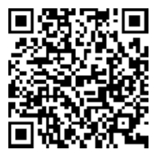

扫描上方二维码进入重庆市会计知识大赛网络答题界面